Приложение 1
к постановлению администрации
Иркутского районного муниципального образования
от 2025 № _________

Схема границ публичного сервитута
Общая площадь испрашиваемого публичного сервитута - 610 кв.м.
Публичный сервитут испрашивается в отношении земель, государственная собственность на который не разграничена - 610 кв.м.
Обозначение характерных точек границ | Координаты
Обозначение характерных точек границ | X | Y
1 | 414726.92 | 3349293.43
2 | 414724.62 | 3349297.32
3 | 414668.22 | 3349264.16
4 | 414654.28 | 3349292.06
5 | 414638.33 | 3349321.44
6 | 414634.37 | 3349319.30
7 | 414650.24 | 3349289.92
8 | 414666.35 | 3349257.85
9 | 414698.96 | 3349277.00
10 | 414723.62 | 3349291.49
1 | 414726.92 | 3349293.43
Площадь | Цель установления публичного сервитута
610 кв.м. | Строительство объекта электросетевого хозяйства "ВЛ-04кВ от КТП-717 на Коты", инв. 6000100351 (ТР 4290/24), необходимого для подключения (технологического присоединения) к сетям инженерно-технического обеспечения
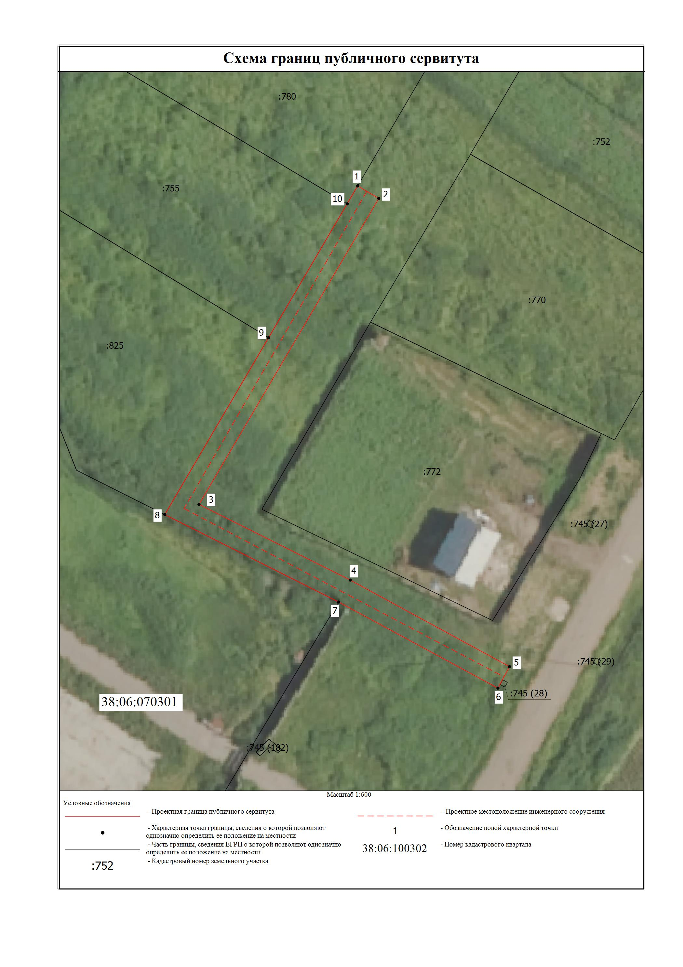
Заместитель Мэра по жизнеобеспечению Ю.Р. Витер

